JP REBOQUES MOTOS  
27/09/2022

Proposta para

Site web

DNS

Para podermos cria um site pracisamos de um dominio unico da empresa, e precisa ser registrado no (Registro.br) o custo esta descrito abaixo.



**Servidor**

**Sera nessesario um servidor para hospedar o site, que em media nao passa de 20,00.**

**Layout do Site**

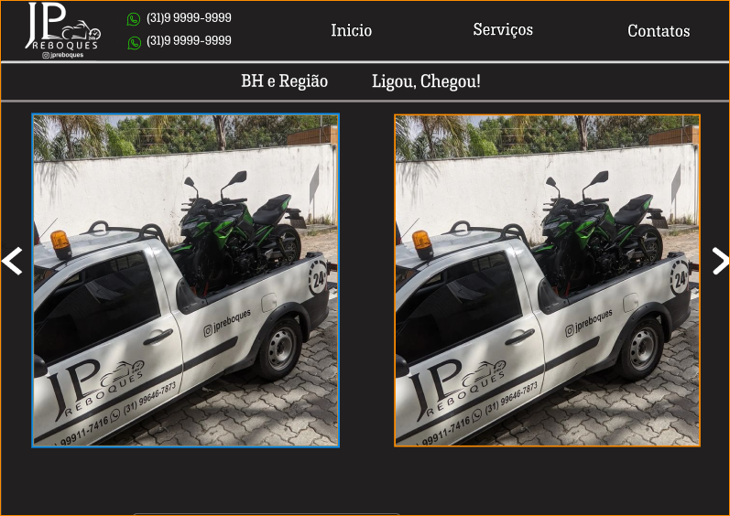

Qualquer mudança ou alteração devera ser feita entes de iniciarmos a construção do site que sera feito em HTML, CSS, JS.

Apos a criação e a hospedagem do site terão uma um prazo de 7 dias para qualquer alteração superficial.

**Manuntenção e Atualizações**

**Manuntenções**

Apos o Prazo de 7 dias, qual quer manunteção corretiva, urgentes no site será feito uma cobrança, que sera negociada verbalmemte com Responsavel.

**Atualizações**

Atulizações de Layout do site, como Nome, Numero, Imagens e Cores é um serviço a parte, e dever ser Nogociado verbalmente.